武 汉 工 程 大 学
计算机科学与工程学院
《数据库原理与应用》实验报告
专业班级 |  | 实验地点
学生学号 |  | 指导教师
学生姓名 |  | 实验时间
实验项目 | 实验1 创建数据库和表
实验类别 | 操作性（√ ） 验证性（） 设计性（ ） 综合性（ ） 其它（ ）
实验目的及要求 | 1.学会在SQL Server Management Studio中创建数据库和表。  2.学会使用T—SQL语句创建数据库和表。  3.学会在SQL Server Management Studio中对数据库表进行插入、修改和删除数据操作。  4.学会使用T-SQL语句对数据库表进行插入、修改和删除数据操作。  5.理解数据更新操作时应注意数据完整性约束。  6.了解数据库备份、恢复及导入、导出的概念及方法。
成 绩 评 定 表
类 别 | 评 分 标 准 |  | 分值 |  | 得分 | 备注
操作 | 步骤正确 |  | 50分
求解 | 求解正确 |  | 40分
实验报告 | 及时递交、填写规范  内容完整、体现收获 |  | 10分
合计
实 验 内 容
1．使用SQL Server Management Studio创建教学管理数据库，数据库名为JXGL。
要求：数据库JXGL初始大小为10MB，最大大小为50MB，数据库自动增长，增长方式是按5％比例增长；日志文件初始为2MB，最大可增长到5MB(默认为不限制)，按1MB增长(默认是按5％比例增长)。数据库的逻辑文件名和物理文件名均采用默认值，事务日志的逻辑文件名和物理文件名也均采用默认值。

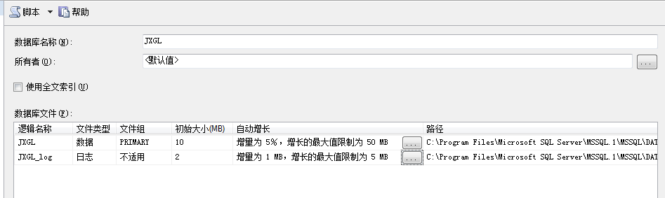

2、在SQL Server Management Studio中删除创建的JXGL数据库

3、使用T-SQL语句创建教学管理数据库，数据库名为JXGL。
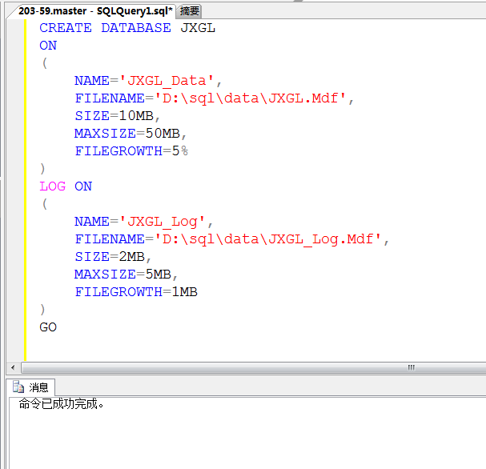
4．使用SQL Server Management Studio创建下列3个表(注意完整性约束条件的创建)：
(1)STUDENT ：学生信息表。 (2)COURSE：课程信息表。 (3)SC：选课情况表。
表1 STUDENT表结构
列名 | 数据类型 | 长度 | 是否允许为空 | 说明
no | Char | 10 | ❒ | 学生编号，主键
Sname | Char | 8 | ❒ | 姓名
Ssex | Char | 2 | ❒ | 性别（‘男’，‘女’）
Sage | Int | 4 | ✓ | 年龄（２０－３０）
Sdept | nvarchar | 20 | ✓ | 系别

表2 COURSE表结构
列名 | 数据类型 | 长度 | 是否允许为空 | 说明
Cno | int | 4 | ❒ | 课程编号，主键
Cname | char | 20 | ❒ | 课程名
Cpno | int | 4 | ✓ | 先修课号
Ccredit | Int | 4 | ✓ | 学分

表3 SC表结构
列名 | 数据类型 | 长度 | 是否允许为空 | 说明
Sno | Char | 10 | ❒ | 学生编号，主属性（外键）
Cno | int | 4 | ❒ | 课程编号，主属性（外键）
Grade | Int | 4 | ✓ | 成绩

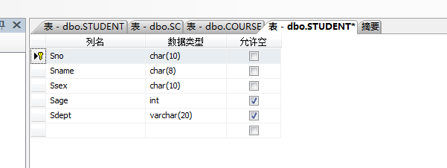

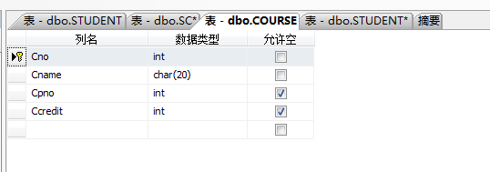

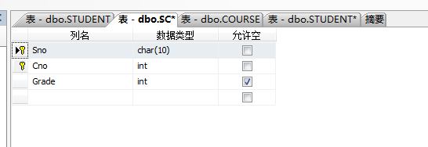

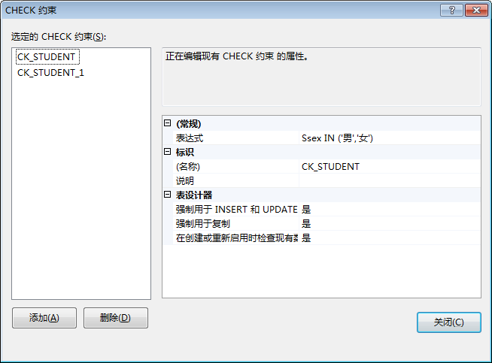

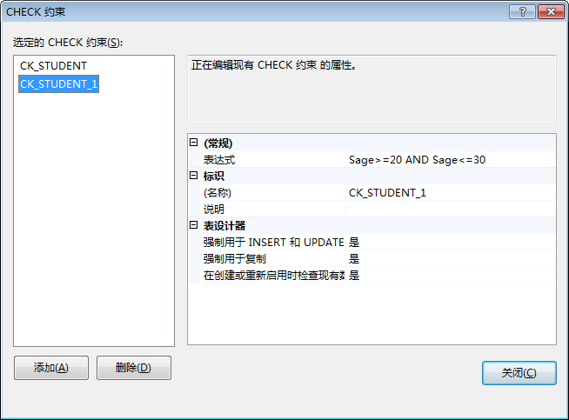

5、使用T-SQL语句创建表STUDENT１、COURSE１和SC1表。结构同STUDENT、COURSE、和SC表。(注意完整性约束条件)

- 分别使用SQL Server Management Studio和T-SQL语句，向数据库JXGL的3个表STUDENT、COURSE和SC中插入多行数据记录，然后修改和删除一些记录。注意完整性约束的作用。

7．为所创建的JXGL数据库备份，并恢复。

8．在SQL Server和excel之间导入和导出数据。

实 验 总 结

